ภาคผนวก

ภาคผนวก ก
ทดสอบคุณสมบัติพื้นฐานของเถ้าลอย

องค์ประกอบทางเคมีของเถ้าลอย
การทดสอบองค์ประกอบทางเคมีของเถ้าลอย โดยใช้เครื่อง Energy - dispersive X - ray microanalyzer (EDS) แสดงดังภาพประกอบ ก.1
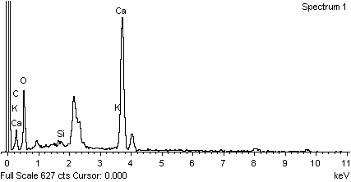
ภาพประกอบ ก.1 องค์ประกอบทางเคมีของเถ้าลอย
ขั้นตอนการทดลองหาค่าความถ่วงจำเพาะของเถ้าลอย
การทดลองหาค่าความถ่วงจำเพาะของเถ้าลอย เพื่อหาอัตราส่วนผสมที่เหมาะสมของปริมาณ น้ำต่อเถ้าลอย แสดงดังภาพประกอบ ก.2 - ก.7
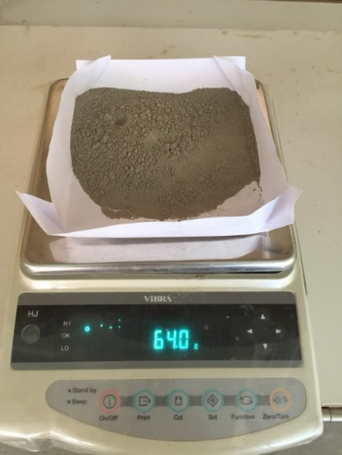 | 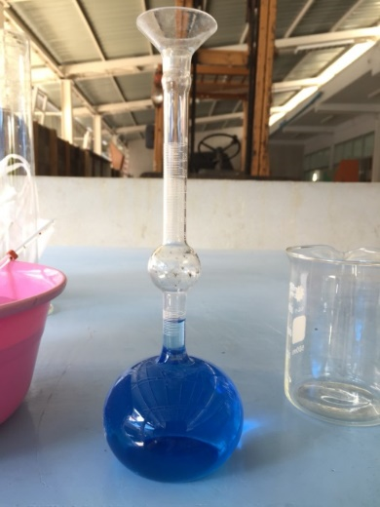
ภาพประกอบ ก.2 ชั่งน้ำหนักเถ้าลอย จำนวน 64 g | ภาพประกอบ ก.3 เทน้ำมันก๊าดลงในขวดทดลอง  เลอชเตอลิเอ จนกระทั่งระดับของน้ำมันก๊าด อยู่ระหว่างขีดบอกปริมาตร 0 ถึง 1 mL
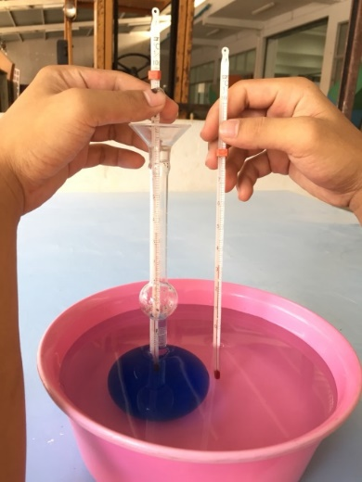 | 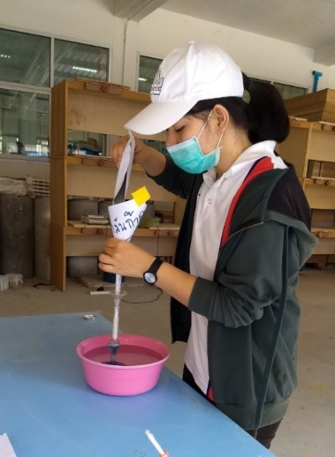
ภาพประกอบ ก.4 จุ่มขวดทดลองในอ่างน้ำ แล้วให้ทิ้งไว้จนกระทั่งอุณหภูมิของน้ำมันก๊าด และน้ำในอ่างเท่ากัน อ่านค่าอุณหภูมิของน้ำ และขีดค่าปริมาตร  ของน้ำมันก๊าดในขวดทดลอง | ภาพประกอบ ก.5 ใส่เถ้าลอยลงในขวดทดลอง และจะต้องระวังไม่ให้เถ้าลอยเกาะติดตามคอขวดทดลอง

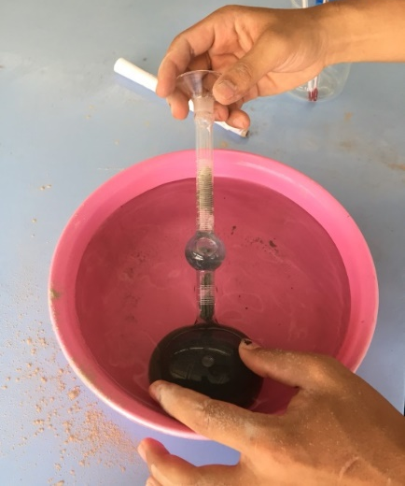 | 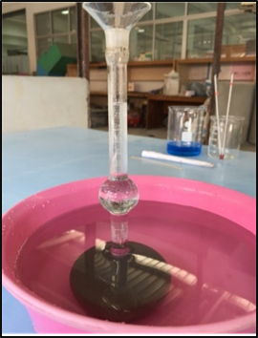
ภาพประกอบ ก.6 ไล่ฟองอากาศซึ่งอาจเกาะอยู่กับผงซีเมนต์ โดยการปิดปากขวดทดลองแล้วเอียงขวด และหมุนช้า ๆ จนกระทั่งไม่มีฟองอากาศลอยขึ้นมาอีก | ภาพประกอบ ก.7 หลังจากที่เติมเถ้าลอยลง ในขวดทดลองจนหมด จากนั้นอ่านค่าปริมาตร ของน้ำมันก๊าดในขวดทดลอง

ภาคผนวก ข
การทดสอบคุณสมบัติเบื้องต้นของทราย

ขั้นตอนการทดลองหาขนาดมวลละเอียดของทรายโดยการร่อนผ่านตะแกรง
เป็นค่าที่แสดงถึงความละเอียดของมวลรวมว่ามีมากน้อยเพียงใด (ค่าที่น้อยกว่าแสดงว่าละเอียดมากกว่า) สามารถหาได้จากการวิเคราะห์มวลรวมด้วยตะแกรงมาตรฐาน แสดงดังภาพประกอบ ข.1 - ข.4
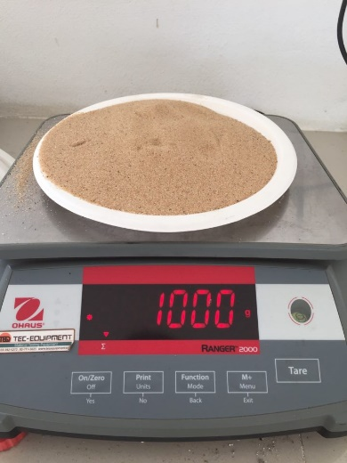 | 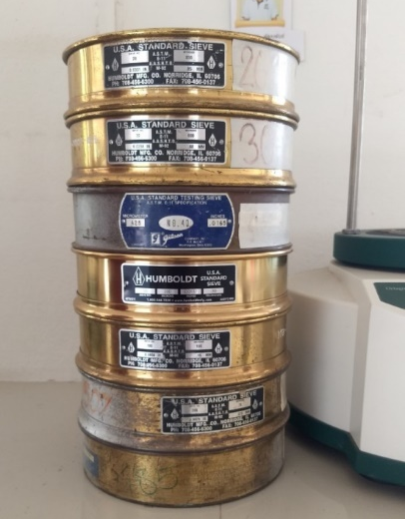
ภาพประกอบ ข.1 เตรียมทรายที่จะทำการทดสอบ 1,000 g ทรายที่ใช้ในการทดสอบจะต้องไม่ชื้นจนเกินไป | ภาพประกอบ ข.2 เลือกขนาดช่องเปิดของตะแกรง โดยใช้ตะแกรงเบอร์ 4, 8, 16, 30, 50 และ 100 และถาดรอง เรียงตามลำดับความละเอียดของช่องเปิดตะแกรง
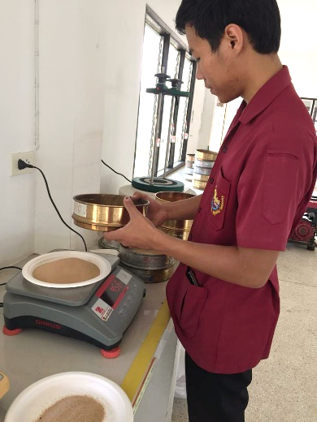 | 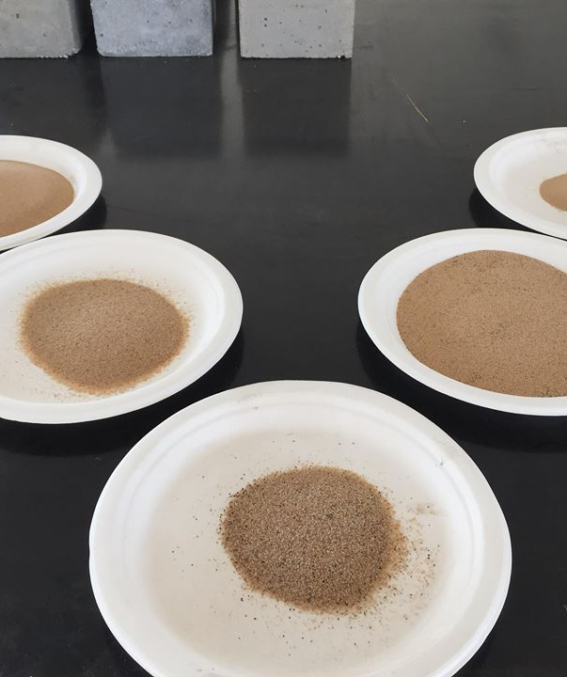
ภาพประกอบ ข.3 นำทรายออกจากเครื่องร่อน  แล้วนำไปชั่งน้ำหนัก โดยชั่งน้ำหนักถาดเปล่าด้วย | ภาพประกอบ ข.4 ทรายที่ผ่านการร่อนผ่านตะแกรงโดยเครื่องร่อนทราย
ขั้นตอนการทดสอบความถ่วงจำเพาะของทราย
การทดลองหาค่าความถ่วงจำเพาะของทราย เพื่อหาอัตราส่วนผสมที่เหมาะสมของปริมาณน้ำต่อทราย แสดงดังภาพประกอบ ข.5 - ข.12
 | 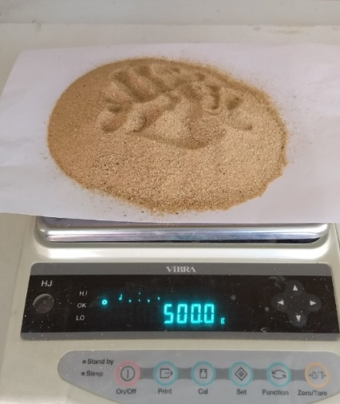
ภาพประกอบ ข.5 นำตัวอย่างทรายที่มีอยู่ในสภาพอิ่มตัวผิวแห้งแล้ว 2,000 g แบ่งเป็นสี่ส่วนเลือกทรายตัวอย่างสองส่วนนำไปทดลอง | ภาพประกอบ ข.6 ชั่งน้ำหนักทรายตัวอย่างที่อยู่ในสภาพอิ่มตัวผิวแห้งประมาณ 500 g
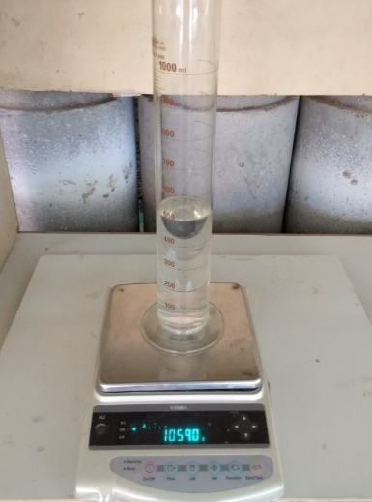
ภาพประกอบ ข.7 เติมน้ำลงในกระบวกตวงให้อยู่ในระดับ 500 mL จากนั้นนำไปชั่งน้ำหนัก | ภาพประกอบ ข.8 เททรายจำนวน 500 g ลงในกระบอกตวงเปล่า
 | 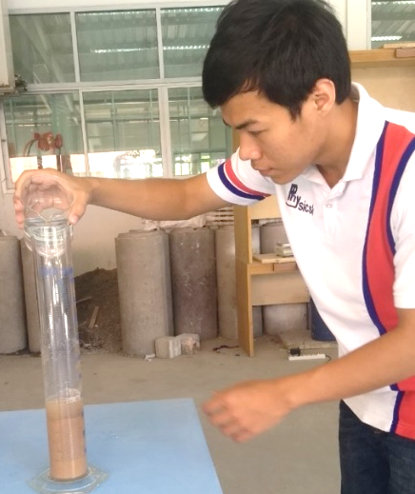
ภาพประกอบ ข.9 เทน้ำล้างทรายที่ภาชนะลงไปให้หมด ให้น้ำอยู่ประมาณระดับ 250 mL | ภาพประกอบ ข.10 ไล่ฟองอากาศภายในทรายให้หมดโดยอาศัยการหมุน คว่ำ และเขย่า
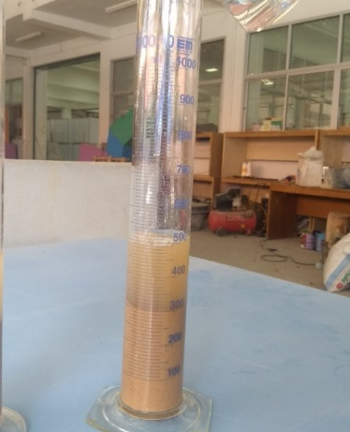 | 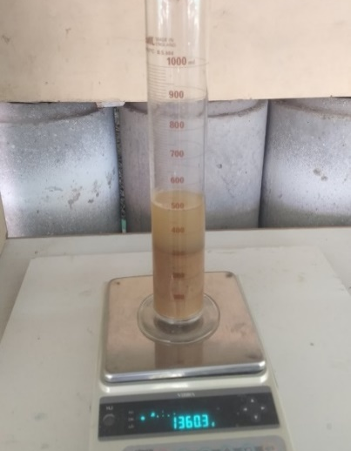
ภาพประกอบ ข.11 เติมน้ำลงในกระบวกตวงจนถึง ระดับ 500 mL | ภาพประกอบ ข.12 นำกระบวกตวงที่มีทราย และน้ำไปชั่งน้ำหนัก

ภาคผนวก ค
การทดสอบคุณสมบัติเบื้องต้นของปูนซีเมนต์

ขั้นตอนการทดลองหาค่าความถ่วงจำเพาะของปูนซีเมนต์
การทดลองหาค่าความถ่วงจำเพาะของเถ้าลอย เพื่อหาอัตราส่วนผสมที่เหมาะสมของปริมาณ น้ำต่อปูนซีเมนต์ แสดงดังภาพประกอบ ค.1 - ค.8
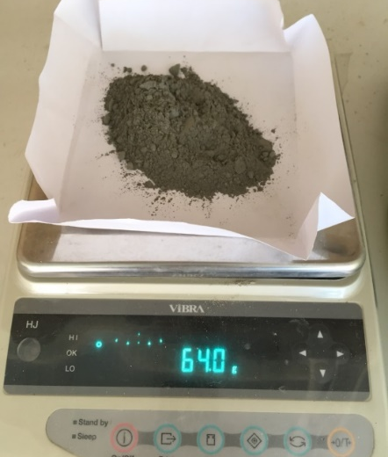 | 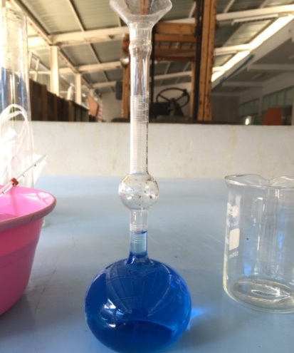
ภาพประกอบ ค.1 ชั่งน้ำหนักปูนซีเมนต์ จำนวน 64 g | ภาพประกอบ ค.2 เทน้ำมันก๊าดลงในขวดทดลองมาตรฐานเลอแชททีเลียร์ จนกระทั่งระดับของน้ำมันก๊าดอยู่ระหว่างขีดบอกปริมาตร 0 และ 1 mL
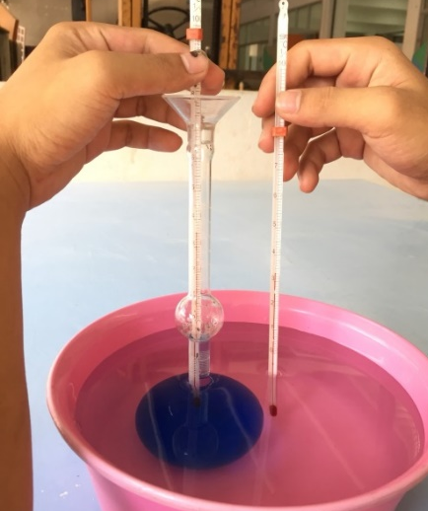 | 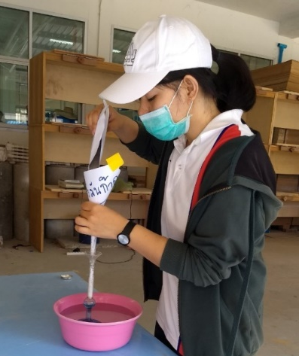
ภาพประกอบ ค.3 จุ่มขวดทดลองในอ่างน้ำ แล้วให้ทิ้งไว้จนกระทั่งอุณหภูมิของน้ำมันก๊าด และน้ำในอ่างเท่ากัน อ่านค่าอุณหภูมิของน้ำ และขีดค่าปริมาตรของน้ำมันก๊าดในขวดทดลอง | ภาพประกอบ ค.4 ใส่ซีเมนต์ลงในขวดทดลอง และจะต้องระวังไม่ให้ซีเมนต์เกาะติดตามคอขวดทดลองด้วย
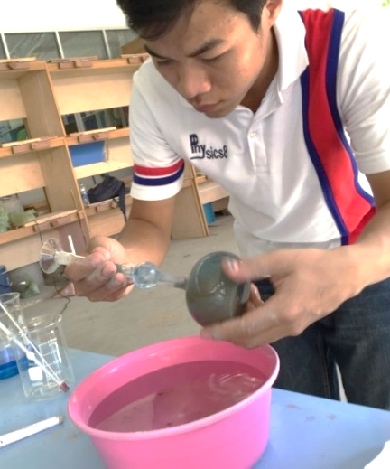 | 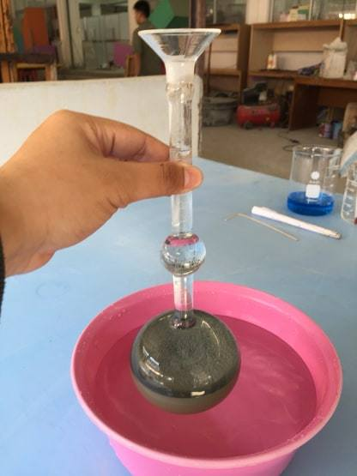
ภาพประกอบ ค.5 ไล่ฟองอากาศซึ่งอาจเกาะอยู่กับผงซีเมนต์ โดยการปิดปากขวดทดลองแล้วเอียงขวด และหมุนช้า ๆ จนกระทั่งไม่มีฟองอากาศลอยขึ้นมาอีก | ภาพประกอบ ค.6 หลังจากที่เติมปูนซีเมนต์ลงในขวดทดลองจนหมด จากนั้นอ่านค่าปริมาตรของน้ำมันก๊าดในขวดทดลอง
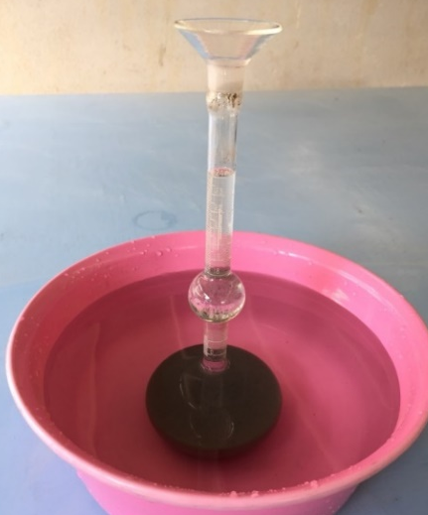 | 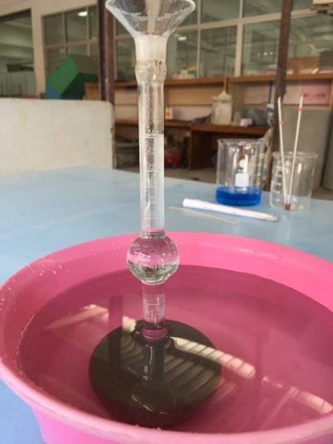
ภาพประกอบ ค.7 หลังจากที่เติมปูนซีเมนต์ลงในขวดทดลองจนหมด จากนั้นอ่านค่าปริมาตรของน้ำมันก๊าดในขวดทดลอง | ภาพประกอบ ค.8 หลังจากที่เติมปูนซีเมนต์ลงในขวดทดลองจนหมด จากนั้นอ่านค่าปริมาตรของน้ำมันก๊าดในขวดทดลอง

ภาคผนวก ง
การทดสอบคุณสมบัติเบื้องต้นของมอร์ตาร์

ขั้นตอนการทดสอบการยุบตัวของมอร์ตาร์
การทดสอบการยุบตัวของมอร์ตาร์บอกถึงความสามารถในการทำงานได้ได้ส่วนผสมต่าง ๆ
แสดงดังภาพประกอบ ง.1 - ง.4
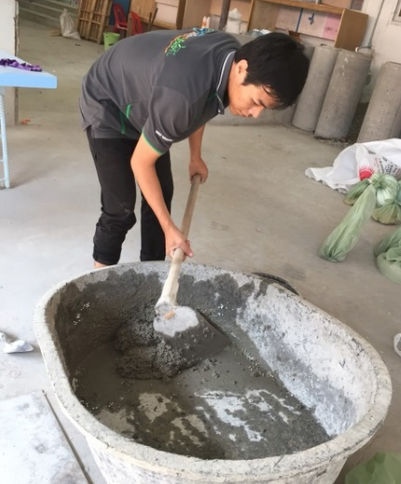 | 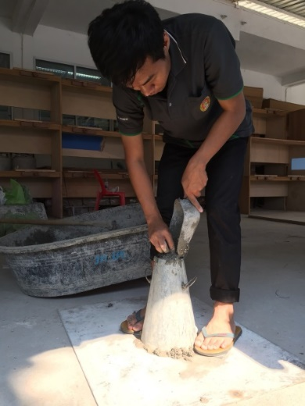
ภาพประกอบ ง.1 ผสมมอร์ตาร์เพื่อเตรีมทดสอบการยุบตัวของมอร์ตาร์ | ภาพประกอบ ง.2 วางกรวยลงแล้วใช้เท้าเหยียบปีกกรวยทั้งสองข้าง ใส่มอร์ตาร์ลงไปในกรวย โดยเททั้งหมด 3 ครั้ง
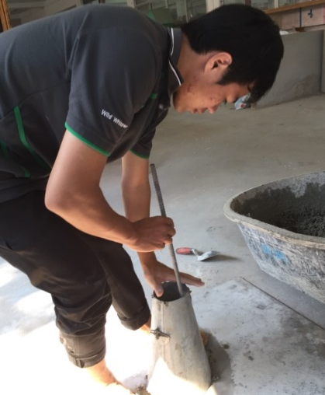
ภาพประกอบ ง.3 ครั้งที่ 1 เทคอนกรีตลงในกรวย สูงประมาณ 10 เซนติเมตร แล้วกระทุ้งด้วยแท่งเหล็ก 30 ครั้ง เทคอนกรีตครั้งที่ 2 สูงประมาณ 10 g แล้วกระทุ้งด้วยแท่งเหล็ก 30 ครั้ง เทคอนกรีตครั้งที่ 3 ให้สูงถึงปากกรวยกระทุ้งด้วยแท่งเหล็กอีก 30 ครั้ง | ภาพประกอบ ง.4 วัดการยุบตัวโดยใช้แท่งเหล็กวางพาดบนปากกรวยในทางนอนแล้วยื่นปลายไปทางกองคอนกรีต ใช้ไม้บรรทัดปักลงในกองคอนกรีตให้ตั้งฉากกับแท่งเหล็กแล้ววัดระยะยุบตัวของคอนกรีต
ภาคผนวก จ
ผลการทดสอบค่าความหนาแน่นของอิฐมวลเบาจากเถ้าลอยผสมเม็ดโพลีสไตรีน

ขั้นตอนการทดสอบความหนาแน่นของอิฐมวลเบาจากเถ้าลอย
ผสมเม็ดพลาสติกโพลิสไตรีน
การทดสอบความหนาแน่นของคอนกรีตมวลเบา เพื่อเปรียบเทียบค่าวามหนาแน่นของคอนกรีตกับมาตรฐานอุตสาหกรรมที่กำหนดอยู่ระหว่าง 501 - 1,600 กิโลกรัมต่อลูกบาศก์เมตร
แสดงดังภาพประกอบ จ.1 - จ.4
ภาพประกอบ จ.1 ชั่งน้ำหนักอิฐมวลเบาแต่ละก้อน | ภาพประกอบ จ.2 ชั่งน้ำหนักอิฐมวลเบาแต่ละก้อน
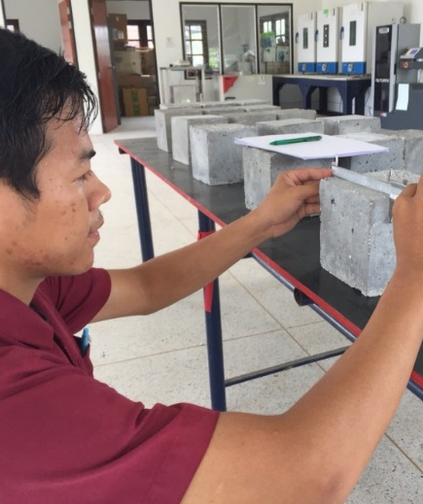 | 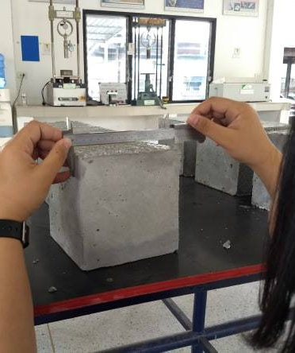
ภาพประกอบ จ.3 วัดขนาด ความยาว และความกว้างของแต่ละก้อน | ภาพประกอบ จ.4 วัดขนาด ความยาว และความกว้างของแต่ละก้อน

ภาคผนวก ฉ
ผลการทดสอบการดูดซึมน้ำของอิฐมวลเบาจากเถ้าลอยผสมเม็ดโพลีสไตรีน

ขั้นตอนการทดสอบการดูดซึมน้ำของอิฐมวลเบาจากเถ้าลอยผสมเม็ดพลาสติกโพลิสไตรีน
การทดสอบการดูดซึมน้ำของคอนกรีตมวลเบา เพื่อเปรียบเทียบกับมาตรฐานอุตสาหกรรมที่กำหนดอยู่ระหว่างร้อยละ 20 - 25 แสดงดังภาพประกอบ ฉ.1 - ฉ.4
 | 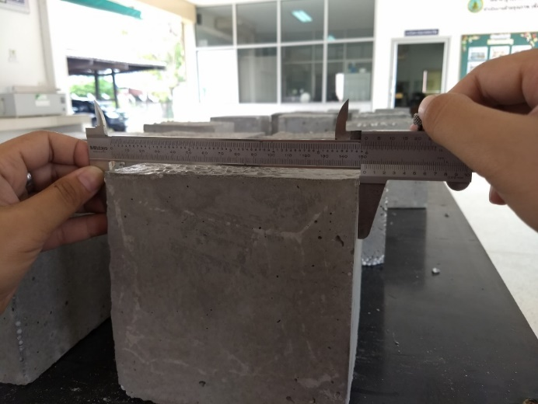
ภาพประกอบ ฉ.1 ชั่งน้ำหนักอิฐมวลเบาแต่ละก้อน | ภาพประกอบ ฉ.2 วัดขนาด ความยาว และความกว้างของแต่ละก้อน
ภาพประกอบ ฉ.3 นำคอนกรีตแช่ในน้ำเป็นเวลา  24 ชั่วโมง | ภาพประกอบ ฉ.4 บันทึกค่าค่ากำลังอัดตามตาราง

ภาคผนวก ช
การทดสอบการนำความร้อนและความต้านทานความร้อนของอิฐมวลเบา
จากเถ้าลอยผสมเม็ดโพลีสไตรีน

ภาคผนวก ซ
การทดสอบค่าความต้านทานแรงอัดของอิฐมวลเบาจากเถ้าลอยผสมเม็ดโพลีสไตรีน

ขั้นตอนการทดสอบความต้านทานแรงอัดของอิฐมวลเบาจากเถ้าลอย
ผสมเม็ดพลาสติกโพลิสไตรีน
การทดสอบความความต้านทานแรงอัดของคอนกรีตมวลเบา เพื่อเปรียบเทียบกับมาตรฐานอุตสาหกรรมที่กำหนดอยู่ระหว่าง 2.0 - 5.0 เมกกะปาสคาล แสดงดังภาพประกอบ ซ.1 - ซ.4
ภาพประกอบ ซ.1 ชั่งน้ำหนักอิฐมวลเบาแต่ละก้อน | ภาพประกอบ ซ.2 วัดขนาด ความยาว และความกว้างของแต่ละก้อน
 | 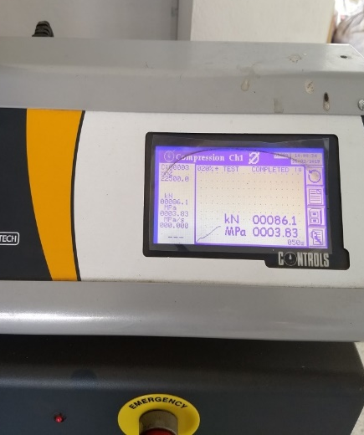
ภาพประกอบ ซ.3 วางอิฐมวลเบาบนเครื่องทดสอบกำลังรับแรงอัด | ภาพประกอบ ซ.4 ค่าที่ได้จาเครื่องทดสอบหา  ค่าความต้านแรงอัดคอนกรีต

ภาคผนวก ฌ
เอกสารราชการ

